Dopravní hala Národního technického muzea se již po osmé proměnila v koncertní síň Pražského jara

V pondělí 20. května 2019 proběhl již po osmé v netradičním prostředí dopravní expozice Národního technického muzea koncert Pražského jara. Velký úspěch letos sklidila harfenistka Kateřina Englichová, která za doprovodu Ensemble 18+ na závěr programu zahrála skladbu „Harfenianna“ Ondřeje Kukala ve světové premiéře.

V programu letošního koncertu zazněly v podání harfenistky Kateřiny Englichové a souboru Ensemble 18+ skladby z různých období autorů Georga Friedricha Händela, Carla Philippa Emanuela Bacha, Josepha Haydna, Clauda Debussyho a Franze Aspelmayra. Program koncertu, který se odehrál v prostředí Dopravní haly Národního technického muzea mezi lokomotivami, vyvrcholil světovou premiérou skladby „Harfenianna“ z díla současného českého hudebníka Ondřeje Kukala, na jejímž vzniku se Kateřina Englichová podílela.

Kateřina Englichová pro Národní technické muzeum uvedla: „V neobvyklých prostorech vystupuji ráda. Zvolila jsem zlatou harfu jako vyjádření symbolu romantické hudby pro hru v také romantickém, ale kontrastním technickém prostředí mezi lokomotivami. Hudba a technika zde v muzeu není v protikladu, ale hudba je prostředím muzea umocněna.“

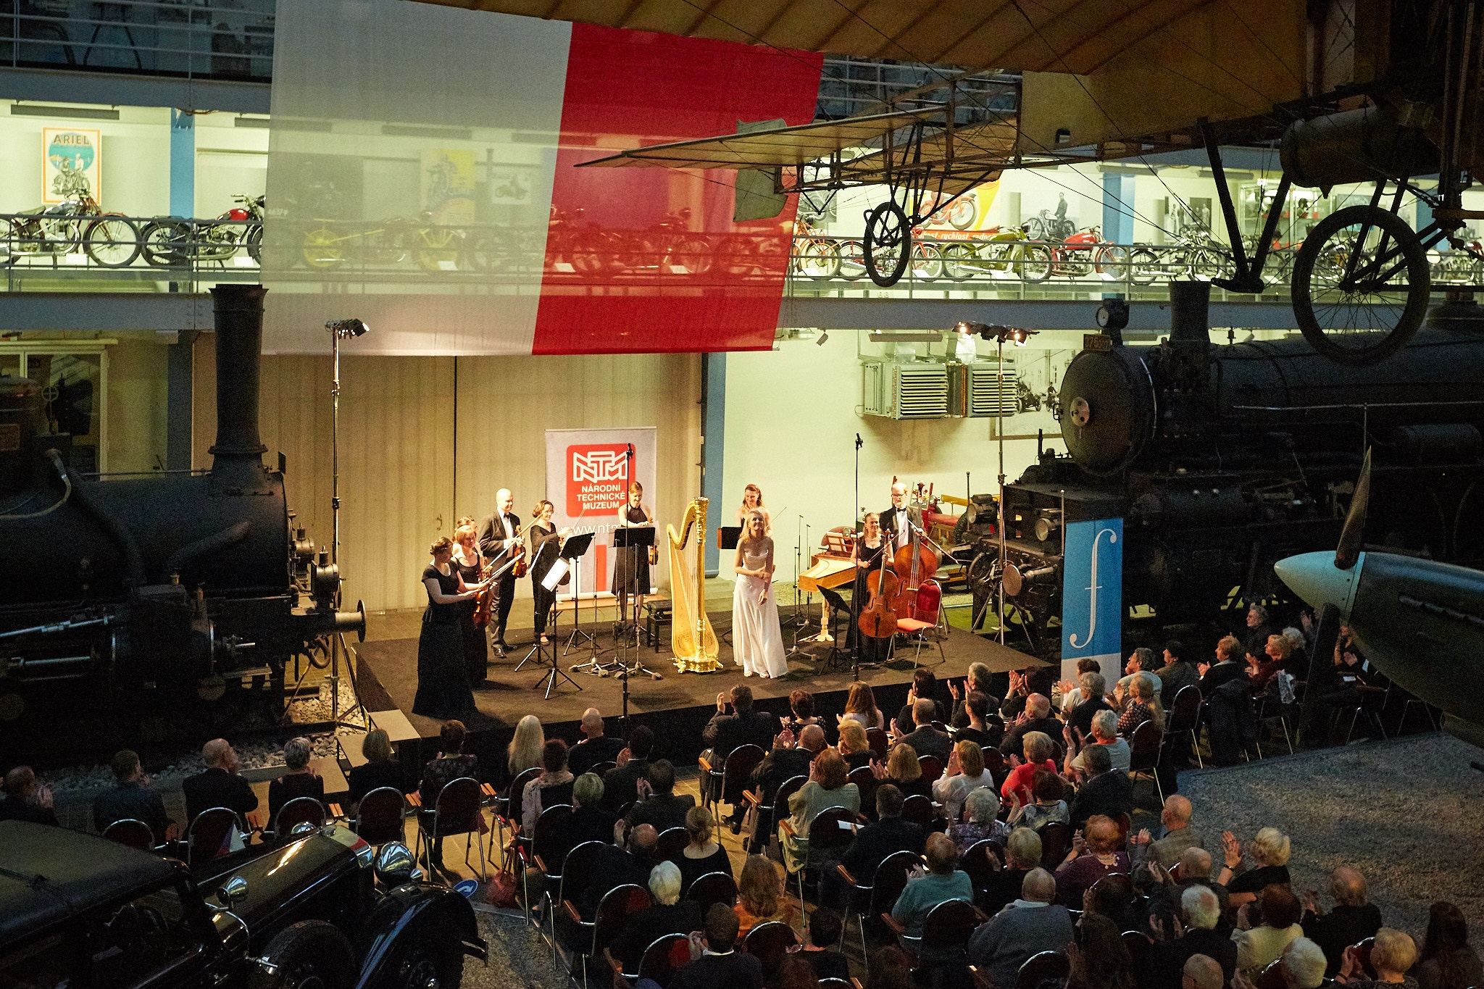

Tisková zpráva NTM 21. května 2019
Mgr. Adam Dušek
Vedoucí Odboru PR a práce s veřejností
Email: adam.dusek@ntm.cz
Mob: +420 774 426 828
Národní technické muzeum
Kostelní 42, 170 00, Praha 7

